**Master 1 STAPS**

Déroulé pour les étudiant·es

**Compétences à acquérir lors de la séance à la BU :**

* Connaître les principaux canaux de diffusion de l’IST
* Être capable d’interroger :
  + un catalogue
  + des BDD bibliographiques et des bases de texte intégral
* Connaitre des moteurs de recherche
* Être capable de fournir une courte bibliographie

**Les collections sport sont au 1er étage Nord de la BUJF !**

Programme de la séance

**L’IST : Qu’est-ce que c’est ? Où la trouver ?** 2

**BELUGA, outil de recherche des BU** 2

**Beluga : faire une recherche simple** 2

**Beluga : faire une recherche avancée** 3

**Beluga : accéder aux bases de données** 3

**CAIRN** 3

**Europresse :** lire la presse, des magazines, des revues 4

**Sportdiscus** 4

**Google Scholar** 5

**Chercher une thèse** 5

**Citer les documents** 5

**Ressources complémentaires** 6

# **L’IST : Qu’est-ce que c’est ? Où la trouver ?**

Où et comment chercher des informations ?

Posez-vous toujours les questions :

* Quelle est la source de l’information trouvée ? (site web, réseau social, média généraliste, spécialisé, officiel/institutionnel, de vulgarisation, universitaire/académique, entreprise privée/lobbyiste…)
* Quel type d’auteur crée l’information ? (journaliste, journaliste scientifique, chercheur/universitaire, influenceur, personne lambda…)

[Site du MESR 2024](https://www.enseignementsup-recherche.gouv.fr/fr/information-scientifique-et-technique-51161):

« L'I.S.T. regroupe ainsi l'ensemble des informations produites par la recherche et nécessaires à l'activité scientifique et intervient donc en amont et en aval dans tout le cycle de production de nouveaux contenus scientifiques quelle que soit leur forme : articles, données, ouvrages, archives ouvertes, etc. »

Ces documents sont diffusés soit :

* via un éditeur, souvent privé.
  + L’accès à ces documents est payant
* via le dépôt par les auteurs des publications sur une base d’archive ouverte
  + L’accès est en « open access » : gratuit pour tous (exemple : HAL)
* via les réseaux sociaux de chercheurs (Research Gate, Mendeley…)

Les bibliothèques universitaires proposent l’accès à l’information payante (via des abonnements) : avec Beluga, CAIRN, Europresse, Sportdiscus…  
**Les BU paient 2.4 millions € par an** pour ces ressources numériques.

# [**BELUGA**](https://bibliotheques.univ-grenoble-alpes.fr/catalogues/)**, outil de recherche des BU**

Pour :

* Identifier des documents,
* les localiser dans une BU,
* accéder au texte intégral en ligne
* lire une notice et récupérer une référence bibliographique
* accéder à son compte lecteur (en haut à droite sur votre nom)
* poser une question à un·e bibliothécaire via le tchat (en bas à droite)
* Demander un RDV individuel via l’onglet « RDV avec un bibliothécaire »

## **Beluga : faire une recherche simple**

Avec une recherche simple : par mots clés, ou directement avec le titre d’un ouvrage ou le nom d’un·e auteur·ice.

Dans l’onglet « Recherche de titres de revues » avec un nom de revue. Ex : « Sport in society » ; « Sport Health »

Utilisez les filtres dans la colonne de gauche : type de ressource, date d’édition, langue…

## **Beluga : faire une recherche avancée**

En cliquant sur « recherche avancée » : articuler plusieurs mots clés avec les opérateurs booléens ET, OU, SAUF :

* « ET » = inclut les résultats comprenant tous les mots clés mentionnés (résultats plus restreints).
* « OU » = inclut les résultats avec l’un ou l’autre des mots clés mentionnés (résultats plus larges).
* « SAUF » = exclut un mot clé pour exclure les résultats comprenant ce terme.

*Astuces de recherche* : utiliser les guillemets pour rechercher une suite de mots exacte. Ex : « management du sport » :

* sans guillemets : 3700 résultats (inclut aussi les résultats où ces mots clés ne sont pas accolés dans cet ordre)
* avec guillemets : 98 résultats (inclut uniquement les résultats incluant ces mots clés dans cet ordre).

## **Beluga : accéder aux bases de données**

Beluga est la porte d’entrée pour accéder à toutes les bases de données avec contenu payant. En tant qu’étudiant·e à l’UGA, vous avez accès gratuitement à toutes les ressources payées par les BU.  
Dans l’onglet « bases de données », vous pouvez chercher directement les noms des bases de votre discipline : CAIRN, Sportdiscus, Europresse, Scholarvox…  
Lorsque vous accédez à une base de donnée en étant identifié dans Beluga, l’URL de la base comprend le supplément « sid2nomade-2.grenet.fr ». Si ce n’est pas le cas, vous n’aurez pas accès aux contenus payés par l’université.

# **CAIRN**

Sur la page d’accueil, descendre pour accéder à l’accès par discipline :

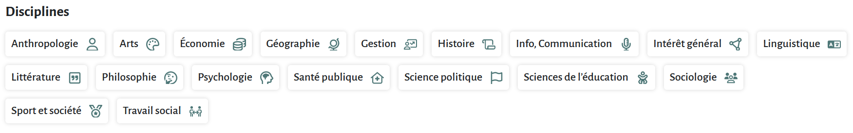

Accès aux différents types de documents en sélectionnant la sous-rubrique Sport et société, puis via les onglets en haut.

* Que-sais-je ? : *sociologie du sport* ; *histoire du sport*…
* Revues :
  + - [STAPS](https://shs-cairn-info.sid2nomade-1.grenet.fr/revue-staps?lang=fr)
    - [Sciences sociales et sport](https://shs-cairn-info.sid2nomade-1.grenet.fr/revue-sciences-sociales-et-sport?lang=fr)

Possibilité de faire une recherche par mots clés puis filtrer sur la gauche par disciplines/type de publication.

# **Europresse :** lire la presse, des magazines, des revues

Recherche d’articles de presse. Recherche avancée disponible.

Titres disponibles :

* Sport360
* AMAA Journal
* France Football
* Handball
* Le Rugby Magazine (dans « Publications pdf »)
* L'Équipe (dans « Publications pdf »)
* L’Equipe magazine (dans « Publications pdf »)
* Le Sport Magazine (dans « Publications pdf »)
* Pop&Sport
* La recherche (Hors-série dans « Publications pdf »)
* Sciences et avenir (dans « Publications pdf »)

Et aussi :

* Le Monde, l’Express, Le Figaro, The Guardian, Times…

# **Sportdiscus**

Le lien dans Beluga amène sur une page de recherche qui inclut toutes les bases Ebsco.

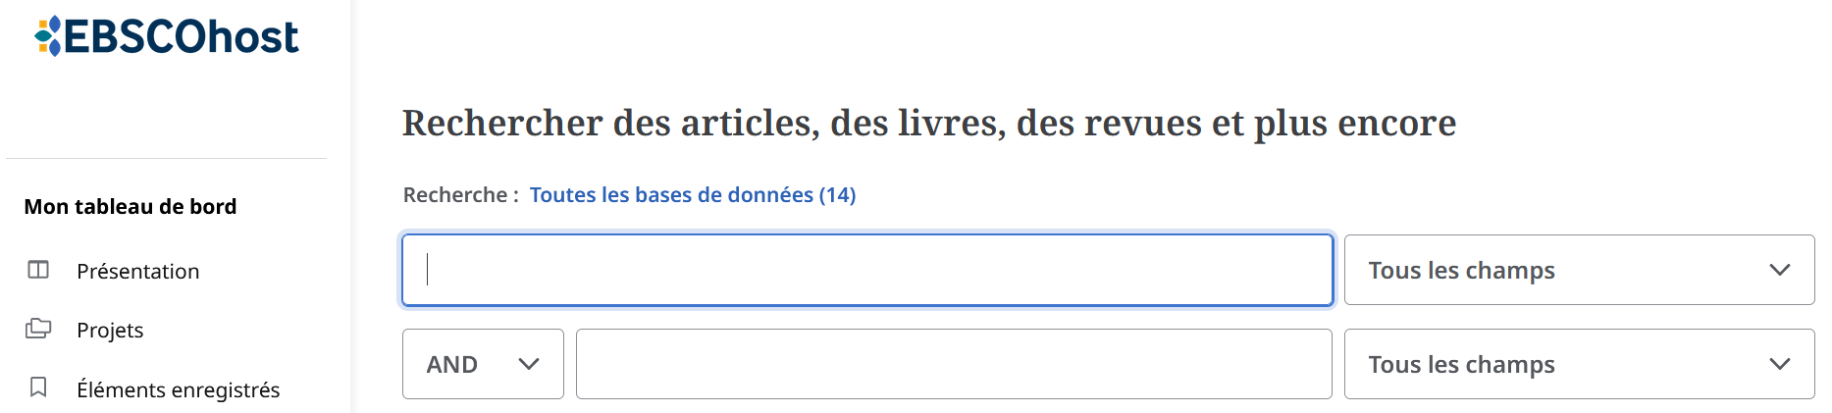

Cliquer sur « Toutes les bases de données » et sélectionner uniquement Sportdiscus en bas.

* Base de données bibliographiques internationale d’origine canadienne
* Couvre les différents aspects de l'éducation physique et sportive, biomécanique, médecine du sport, entraînement, loisirs, sociologie
* Référence plusieurs types de publication (revues universitaires, magazines, livres, thèses, comptes rendus de congrès, sites web)
* **Interrogation multilingue** mais majorité des documents en langue anglaise, on obtient plus de réponses avec des mots clés anglais.
* Recherche avancée : mode de recherche pour sélectionner un champ (facultatif) sinon, recherche dans tous les champs de recherche : titre, résumé, dans les mots-clés. Utilisez les opérateurs booléens AND, OR, NOT.
* Filtrer : nom ou période de publication, langue, pays d’origine…

# **Google Scholar**

Moteur de recherche spécialisé, dédié à la littérature scientifique.

* indexe les références bibliographiques et le texte intégral du contenu librement accessible
* n’affiche que les 1000 premiers résultats d’une recherche, qu’il sélectionne lui-même.
* ses fonctionnalités limitées (filtres) sont insatisfaisantes pour une recherche experte ou pour l’internaute qui a l’habitude des bases de données scientifiques
* Utiliser [l’accès direct sur le site des BU](http://sid2nomade.grenet.fr/login?url=http://scholar.google.com) pour accéder au texte intégral gratuitement lorsque la BU est abonnée à la revue recherchée.

# **Chercher une thèse**

* Chercher une thèse
  + voir le site du [SUDOC](http://www.sudoc.abes.fr/cbs/)
  + en France [thèses.fr](http://theses.fr/)
  + en Europe [dart-europe](https://www.dart-europe.org/basic-search.php)

# **Citer les documents**

Pour citer les documents : suivre un modèle, récupérer la référence !

**Modèle** : Traditions différentes selon les disciplines

* Les normes **APA** sont très largement utilisées pour les documents universitaires, mais d’autres styles de citation comme Vancouver, Chicago, IEEE…peuvent être utilisés
* C'est l'enseignant le plus à même de dire quel style utiliser.

Conseils pour tous les types de documents dans [Rational bibliographic](https://infoscience.epfl.ch/record/211016/files/?ln=fr)

**Récupérer la référence**

- Avec un logiciel gratuit utile aussi pour annoter, pour insérer les références dans son travail (comme Zotero) ou sa version simplifiée [Zoterobib](https://zbib.org/). Pensez à conserver les DOI des articles que vous souhaitez citer dans vos travaux.

- sans logiciel : chercher le « panier » ou la fonction « citer »

Exemple sur Beluga : dans la notice du document, descendre à la rubrique « Envoyer vers » utiliser la fonction « citer la référence », choisir le style bibliographique adéquat.

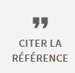 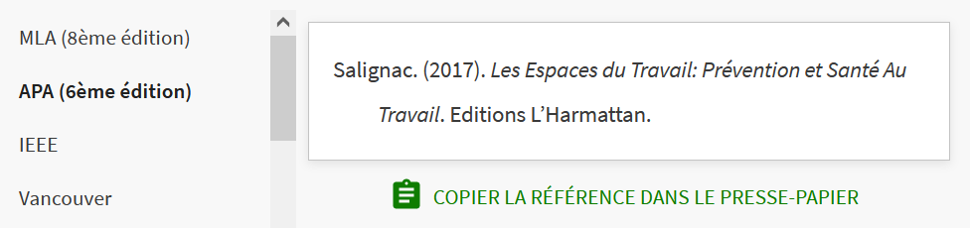

Citer vos sources vous permet d’être crédible scientifiquement, d’être honnête éthiquement, et de rester dans le cadre de la loi.  
Avertissement plagiat : [voir la définition](https://www.compilatio.net/blog/le-plagiat-definition). [Voir les sanctions encourues](https://www.compilatio.net/blog/plagiat-etudes-risques).   
Si vous utilisez un outil d’intelligence artificielle, vous devez le mentionner, l’IA est considéré comme un auteur tiers. Des outils de détection de contenus générés par IA existent.

# **Ressources complémentaires**

Sur [Eformation](https://eformation.univ-grenoble-alpes.fr/?redirect=0) (Lien depuis l’onglet Se former site des BU)

Plateforme pédagogique de l’UGA ouverte à tous sans nécessité de se connecter

À voir, dans Bibliothèques et Appui à la Science Ouverte :

Rubrique [Acquérir des compétences pour faire une recherche documentaire](https://eformation.univ-grenoble-alpes.fr/course/index.php?categoryid=292)

Explorer [le catalogue de la bibliothèque de l’INSEP](https://eds.p.ebscohost.com/eds/search/basic?vid=0&sid=3a32e9a3-0e93-41e7-ae9c-e94c910bceb1%40redis) accessible librement pour chercher des références (mais pas accéder aux contenus, cette base n’étant pas dans la documentation de la BAPSO).

[Inscrivez-vous aux ateliers Zotero !](https://idel.univ-grenoble-alpes.fr/participant/dispositifs/lister-ateliers-pour-inscription/73) (connectez-vous en haut à droite, puis cliquez sur « m’inscrire » sur la date de votre choix)